ЧЕЛОВЕК ТРУДА

Алексей Григорьев: «Делай так, чтобы потом не переделывать»
Алексей Григорьев, электромонтер оперативно-выездной бригады (ОВБ) пятой группы Красногвардейского РЭС Адыгейского филиала «Россети Кубань», – один тех, кого можно смело назвать «первопроходцем» электроэнергетики. Без электромонтера ОВБ ни одна из технических служб не сможет выполнить необходимую для надежного энергоснабжения потребителей работу. Алексей Владимирович работает на предприятии уже более 40 лет.

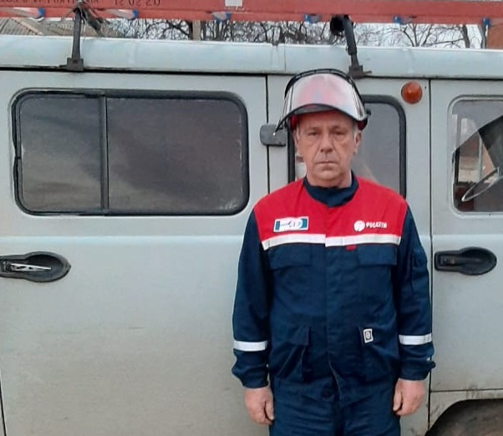
Именно электромонтеры под диспетчерским контролем работают непосредственно на энергообъектах – воздушных линиях электропередачи и подстанциях. Выполняют оперативные переключения, обеспечивают допуск других служб для проведения необходимых работ на энергооборудовании, устраняют неполадки на энергообъектах при возникновении технологических нарушений, вызванных природными и техногенными явлениями.
Алексей Григорьев пришел в Красногвардейский район электросетей в 1978 году 22-летним юношей, имея за плечами службу в армии, учебу в Туапсинском мореходном училище по специальности слесарь–судоремонтник и моторист, а также небольшой опыт работы слесарем в Красногвардейской сельхозтехнике.
А посоветовал ему переквалифицироваться в электромонтеры Иван Афанасьевич Шкиря, проживавший по соседству и работавший в то время начальником Красногвардейского района электросетей. Опытный и мудрый руководитель заметил в молодом специалисте хорошие технические навыки, а также такие черты характера как основательность, надежность, ответственность и трудолюбие.
Алексей начинал электромонтером по эксплуатации районных распределительных сетей, через год перешел в оперативно-выездную бригаду. С тех пор бессменно трудится на своем рабочем посту.
Как считают коллеги, Алексей Владимирович – самый опытный сотрудник районных электросетей, прекрасный наставник и мудрый учитель. За время работы в бригаде воспитал практически всех работающих электромонтеров – «оперативщиков». Ему можно доверить самый сложный участок работы, выполнит работу на «отлично». Его уважают и любят в коллективе.
К примеру, его коллега по бригаде Владислав Биржев, увидев в канун профессионального праздника публикации на тему «Человек труда» в социальных сетях компании, попросил обязательно рассказать и о своем старшем коллеге и наставнике Алексее Григорьеве.
– Алексей Владимирович очень четко соблюдает правила охраны труда и безопасность персонала ставит превыше всего. При выполнении заданий строго руководствуется правилом: «Делай так, чтобы потом не переделывать», – говорит о своем наставнике Владислав Биржев, электромонтер ОВБ Красногвардейского района электросетей.
Алексей Владимирович Григорьев за свой добросовестный и многолетний труд награжден многочисленными грамотами и значимыми наградами, среди которых – Почетные грамоты «РАО ЭС», Объединения работодателей от электроэнергетики, Благодарственное письмо Кубаньэнерго. В нынешнем году имя Алексея Владимировича занесено на Доску почета Адыгейских электрических сетей.
Алексей Владимирович также стал учителем и наставником своего сына Антона, который работает электромонтером ОВБ Красногвардейского района, имея за плечами 10-летний трудовой стаж работы в отрасли.

Нафисет Шовгенова.

